Dzień dobry!
Temat dnia: Wiejskie podwórko
Zabawa : ,,Co nam dają zwierzęta?”
Zastanów się i odpowiedz co człowiekowi dają te zwierzęta?
Narysuj przy obrazku!

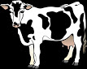

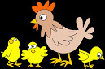

Dziękuje
Pani Violetta

